K45SDM
Kawasaki Z1000 SX 2017-

Kit pro levou stranu |  |  |  |  | Kit pro pravou stranu
Poz. | Popis | Kat.číslo | Počet |  |  | Poz. | Popis | Kat.číslo | Počet
1 | SLD adaptér | 537/B | 1 |  |  | 1 | SLD adaptér | 537/B | 1
2 | Dural. váleček d=50mm | 13 | 1 |  |  | 2 | Dural. váleček d=50mm | 13 | 1
3 | duralový adaptér | 548 | 1 |  |  | 3 | duralový adaptér | 549 | 1
4 | duralový adaptér | 550 | 1 |  |  | 4 | dural. váleček d=6,5mm | 403 | 1
5 | dural. váleček d=3mm | 402 | 1 |  |  | 5 | dural. váleček d=16,4mm | 404 | 1
6 | Šroub M10x80 | 852 | 1 |  |  | 6 | Šroub M10x80 | 852 | 1
7 | šroub M10x100x1,25mm | 892 | 2 |  |  | 7 | šroub M10x100x1,25mm | 892 | 1
8 | šroub M6x30mm | 864 | 2 |  |  | 8 | šroub M10x60x1,25mm | 896 | 1
9 | plastová krytka - černá | X4 | 2 |  |  | 9 | plastová krytka - černá | X4 | 2
10 | 3M páska |  | 1 |  |  | 10 | 3M páska |  | 1
11 | Podložka M10 pérová | 801 | 1 |  |  | 11 | Podložka M10 pérová | 801 | 1
12 | Šroub M6x20 | 1024 | 2 |  |  | 12 | Šroub M6x20 | 1024 | 2
13 | Podložka M6 plochá | 1023 | 2 |  |  | 13 | Podložka M6 plochá | 1023 | 2

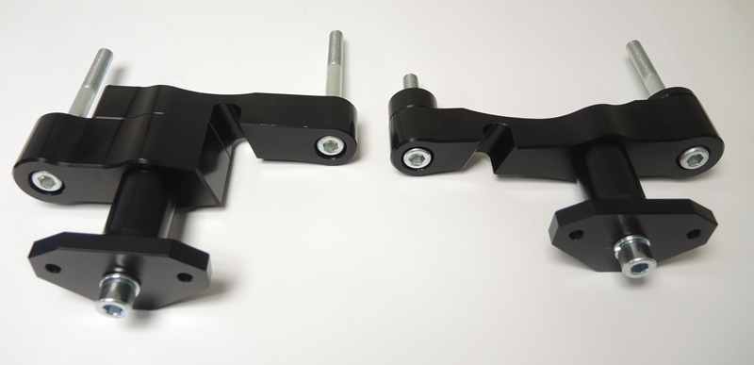

Montáž - levá strana :

- demontujte originál šrouby a kapoty
- sestavte si dohromady duralový adaptér, který se skládá ze dvou částí (poz.3 a poz.4), tyto dva adaptéry sešroubujte dohromady šrouby (poz.8)
- pokud máte takto sestavený adaptér, tak vložte do adaptéru šrouby (poz.7), na přední šroub navlékněte duralový váleček (poz.5)
- celou tuto sestavu namontujte do rámu motocyklu, stáhněte a na hlavy šroubů dejte plastové krytky (poz.9), při montáži můžete použít 3M pásku v místech dotyku adaptéru s rámem motocyklu a nebo s motorem
- na šroub (poz.6) navlékněte podložku M10 (poz.11), vsuňte do SLD adaptéru (poz.1) a dural. válečku (poz.2)
- celou tuto sestavu namontujte na duralový adaptér
- Na konec pomocí šroubů M6 (poz.12) a podložek (poz.13) připevněte slider

Upozornění - na závity všech šroubů doporučujeme použít pojistné lepidlo středně silné (modré barvy).

ILUSTRAČNÍ FOTO POUŽITÉ Z K28S

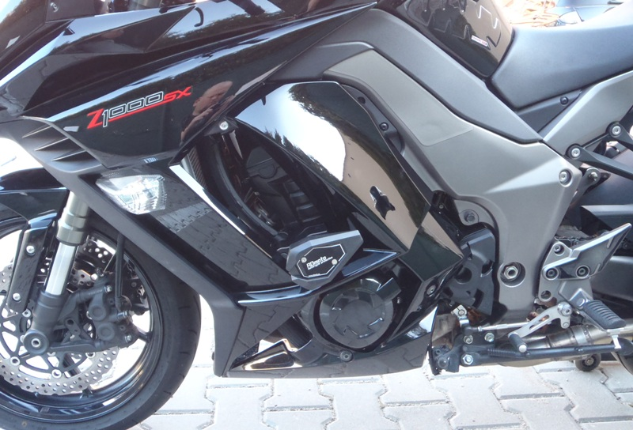

Montáž - pravá strana :

- demontujte originál šrouby a kapoty
- vezměte adaptér (poz.3), vložte do adaptéru šrouby (poz.7 a poz.8), na přední šroub navlékněte duralový váleček (poz.4) a na zadní kratší šroub duralový váleček (poz.5)
- celou tuto sestavu namontujte do rámu motocyklu, stáhněte a na hlavy šroubů dejte plastové krytky (poz.9), při montáži můžete použít 3M pásku v místech dotyku adaptéru s rámem motocyklu a nebo s motorem
- na šroub (poz.6) navlékněte podložku M10 (poz.11), vsuňte do SLD adaptéru (poz.1) a dural. válečku (poz.2)
- celou tuto sestavu namontujte na duralový adaptér
- Na konec pomocí šroubů M6 (poz.12) a podložek (poz.13) připevněte slider.

Upozornění - na závity všech šroubů doporučujeme použít pojistné lepidlo středně silné (modré barvy).

ILUSTRAČNÍ FOTO POUŽITÉ Z K28S

